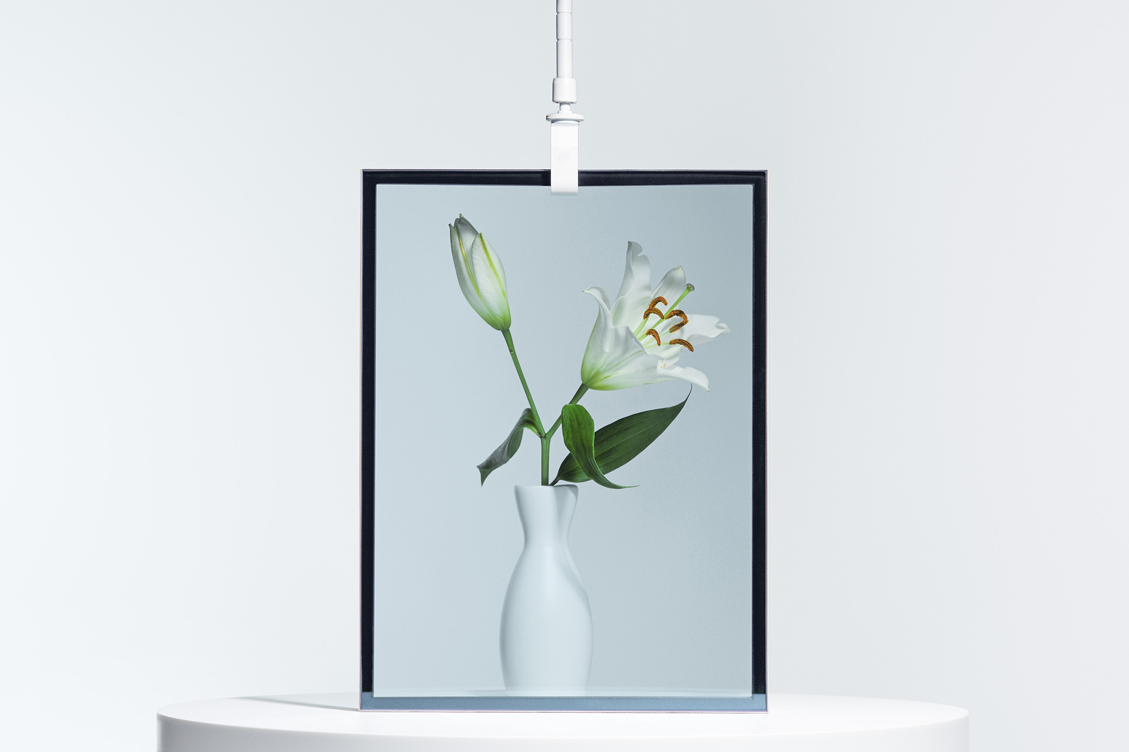 |  | 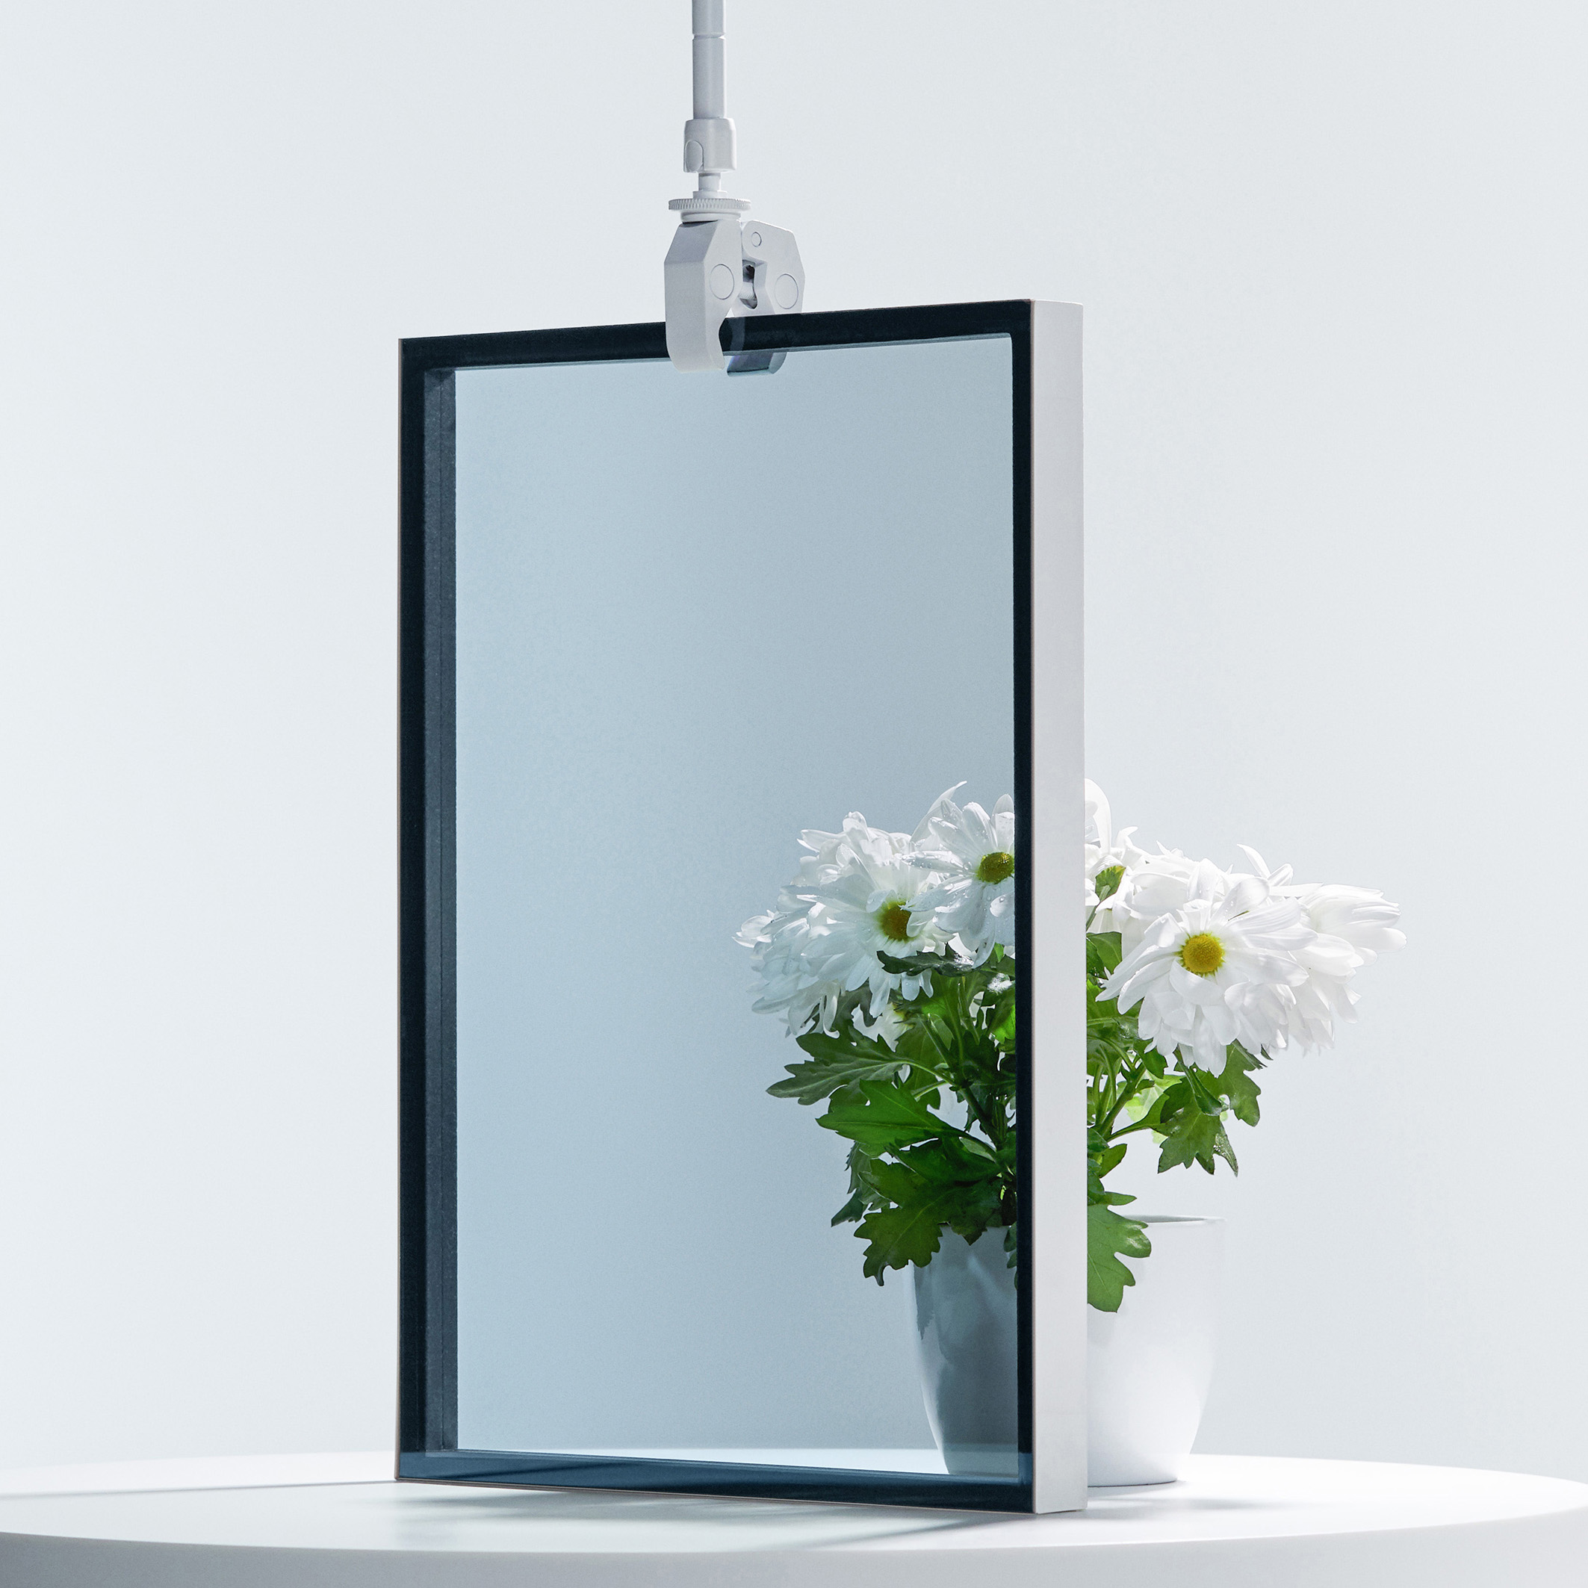
SunGuard® SNX 70 – Lichtdurchlässigkeit | Reflexion beim Blick von außen nach innen | Blick von innen nach außen

Neues Sonnenschutzglas SunGuard® SNX 70 für mehr Licht, Komfort und Eleganz

Bertrange, Luxemburg, Dezember 2021. Guardian Glass Europe hat sein Portfolio bei Sonnenschutzgläsern der SunGuard® eXtraSelective Serie um SunGuard® SNX 70 erweitert. Mit seiner 3-fach-Silber-Beschichtung kombiniert es hervorragenden Sonnenschutz mit einer Lichtdurchlässigkeit von rund 70 % und einer hohen Wärmedämmung. Es wirkt klar und natürlich, und die Art, wie es das Licht reflektiert, sorgt für eine besondere, einheitliche Ästhetik über Konturen und unterschiedliche Betrachtungswinkel hinweg.
Für Architekten erweitert SunGuard SNX 70 damit die Möglichkeiten, mehr Tageslicht in Gebäude einzubringen, die Energieeffizienz und den Komfort für den Nutzer zu erhöhen und zugleich noch ästhetischere Designs zu realisieren. Das Plus an natürlichem Licht kann das Wohlbefinden der Bewohner steigern und speziell in Büros, Gesundheits- und Bildungseinrichtungen die Konzentration, die Genesung und das Lernen fördern.
Besonders effektiv ist das neue Glas in Kombination mit Guardian UltraClear® als Basis – erhältlich als SunGuard SNX 70 Ultra. Bei Standard-2-fach-Isolierglas ergibt sich eine Lichtdurchlässigkeit von 68 %, ein Energiedurchlassgrad (g-Wert) von 32 % und ein Ug-Wert von 1,0 W/m²K. In Standard-3-fach-Isolierglas bietet es eine ebenfalls sehr hohe Lichtdurchlässigkeit von 62 %, einen g-Wert von 30 % und einen Ug-Wert von 0,5 W/m²K. Die hohe Transparenz sorgt darüber hinaus für eine erhöhte Farbtreue bei Ansichten von innen und außen.
SunGuard SNX 70 kann auch die Anstrengungen hinsichtlich Nachhaltigkeit unterstützen. Als Teil der SunGuard Produktreihe in Europa und Russland verfügt es über eine EPD (Umweltproduktdeklaration) und wurde unabhängig im Rahmen des Cradle to Cradle Certified® Programms hinsichtlich nachhaltiger Produkteigenschaften bewertet und mit Bronze zertifiziert.
Der geringe Außenreflexionsgrad des Glases von 13 % verleiht Gebäuden einen eleganten Charakter, der sie in ihrer Umgebung lebendiger und für Passanten attraktiver erscheinen lässt.
Dazu Andras Kovacs, Product Manager – Commercialization bei Guardian Glass Europe: „Beim Einsatz von Hochleistungsglas mussten Architekten bisher oft Kompromisse bei der Gesamtoptik einer Fassade eingehen. SNX 70 bietet jetzt die perfekte Balance aus Sonnenschutz, natürlicher Lichtdurchlässigkeit und einer auffallend klaren Ästhetik.“
SNX 70 ist auch als thermisch vorspannbare Version (HT) erhältlich. guardianglass.com bietet weitere Informationen sowie die Möglichkeit, Muster anzufordern.
Guardian Glass ist ein wichtiger Teil der Guardian Industries Corp., ein international führender Hersteller von Float-, oberflächenveredelten und anderen Glasprodukten. In den weltweit
26 Floatglaswerken produziert Guardian Hochleistungsglasprodukte für die Verwendung im
Innen- und Außenbereich, für gewerbliche und private Bauprojekte sowie für die Bereiche Transportwesen und technische Produkte. Produkte von Guardian finden sich in Wohnhäusern, Bürogebäuden, Fahrzeugen und an einigen der bekanntesten architektonischen Wahrzeichen
der Welt. Das Guardian Glass Science & Technology Center entwickelt mit Hilfe neuester Technologien kontinuierlich neue Glasprodukte und -lösungen, damit Kunden sehen, was möglich ist (See what’s possible™). guardianglass.com
Guardian Industries, ein globales Unternehmen mit Hauptsitz in Auburn Hills, Michigan/USA, betreibt Niederlassungen in Nord- und Südamerika, Europa, Afrika, dem Nahen Osten sowie Asien. Die Unternehmen der Guardian-Gruppe beschäftigen über 14.000 Mitarbeiter und stellen Hochleistungs-Floatglas, beschichtete und oberflächenveredelte Glasprodukte für Architektur-, Wohn-, Innenraum-, Transport- und technische Glasanwendungen sowie hochwertige verchromte und lackierte Kunststoffteile für die Automobil- und Nutzfahrzeugindustrie her.
Guardians Vision ist, durch ständige Innovation und den verminderten Einsatz von Ressourcen Werte für seine Kunden und die Gesellschaft zu schaffen. Guardian ist eine 100%ige Tochter-
gesellschaft der Koch Industries Inc. guardian.com

PRESSE-KONTAKT:  Sophie Weckx  Guardian Glass  rue du Puits Romain  L-8070 Bertrange  Tel.: +352 28 111 210  sweckx@guardian.com | Bitte senden Sie Belege an:  Dr.-Ing. Jörg Wolters  Konsens PR GmbH & Co. KG  Im Kühlen Grund 10  D-64823 Groß-Umstadt  Tel.: +49 (0)6078 9363-13  E-Mail: mail@konsens.de
Sie finden die deutschsprachigen Pressemitteilungen von Guardian zum Download unter www.konsens.de/guardian

